ほ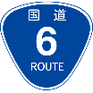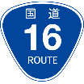

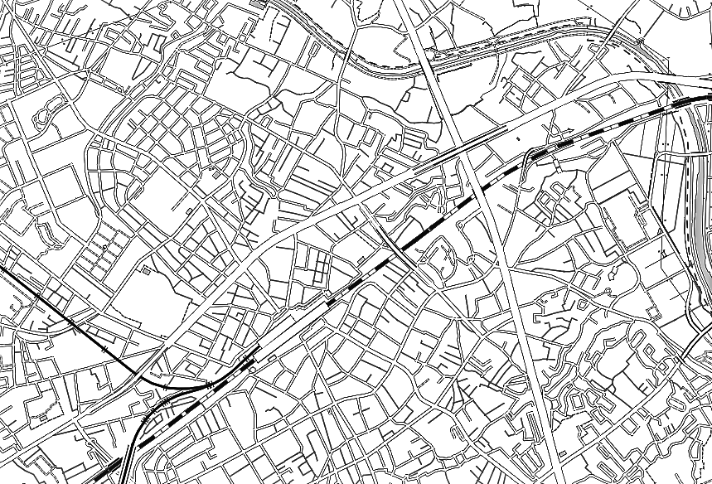

B

フォルクス

うどん市

ﾐﾆｽﾄｯﾌﾟﾞ

東葛中学校

東葛高校

ｶﾞｿﾘﾝｽﾀﾝﾄﾞ

ﾄﾖﾀﾚﾝﾀｶｰ

柏一小

ソフィア

自宅からの経路を赤線でなぞり，右のコースの色に〇をつけて提出してください。

A

柏駅

西口公園

柏中学校

**◎通学路の基本方針**

・安全のため国道の横断は，地下道か歩道橋を使用して横断するように設定する。

・西口公園付近に住んでいる児童は，西口公園コース（水　　色），あけぼのコース（ピンク）のいずれかを，家庭で相談して決める。**（Ａの部分）**

・Ｂの道はメイツ付近に住んでいる児童以外は使わない。（呼塚方面からの近道などに利用しない。）

・柏駅構内は，危険なので通行しない。

・変更があった場合は速やかに担任に連絡する。

　 年　　　　　組　　　　　　　通学時間　　約　　　　　分

児童氏名

柏第一小学校　通学路

仲町コース　　　赤

柏公園コース　　　白

呼塚コース①　　　ｵﾚﾝｼﾞ白　　　○○○

（フォルクス側）

呼塚コース②　　　ｵﾚﾝｼﾞ　　　　　●●●

（うどん市側）

あけぼのコース　　　ピンク　　　　　♥ ♥ ♥

西口公園コース　　　水色　　　　　　★★★

柏東口コース　　　黄色

柏中コース　　　緑

西口コース　　　緑茶　　　　　　▲▲▲